*Курсова работа на тема:*

***База данни за Разсадник (Greenhouse)***

*По дисциплината:*

**Бази от данни**

### Изготвил: Христиан Косев

### Проверил: ……………….

Специалност: ,,Софтуерно инженерство”

Фак. Номер: 80

В един разсадник може да има много повече неща, които трябва да се имат напредвид, от колкото можем да помним, особено ако в разсадника има обмен на тропически растения и гъби - както имаме в нашата примерна база данни.

Точно затова ще изградим база от данни в СУБД, за да могат да се следят важните метаданни, за да се минимизират загубите на растения, ресурси и пари.

В тази БД ще следим няколко важни фактора, които са:

1. Растенията - за тях ще имаме съответните качества:
   1. Име на растението
   2. Семейство, към което принадлежи
   3. Препоръчителни условия за отглеждане - температура, влажност и честота на поливане, които ще бъдат разделени в три различни колони
2. Зоните, в които ще се съхраняват самите растения - важните фактори за една зона са:
   1. Име на зоната
   2. Дали се използва, или е празна
   3. Температура
   4. Влажност
   5. Площ
3. Отделите, в които ще бъдат разпределени служителите - това е просто йерархично решение
4. Работни позиции - какви работни места може да заеме постъпил на работа човек, трябва да съдържа:
   1. Име на позицията
   2. Към кой отдел спада
5. Образование - списък с висши образования, които базата данни активно да търси при подадени Портфолиа, също би помогнало ако някой от служителите има нужда от преквалификация, тя ще съдържа само имената на специализациите
6. Работещи в разсадника - това е списъка със служители, в който се съдържа цялата нужна за ДБ лична информация на служителя:
   1. Собствено име
   2. Фамилия
   3. Рожден ден
   4. Първи работен ден
   5. Заплата
   6. Висше образование
   7. Позиция, която заемат
7. Посадени растения - това са всички растения, които в момента активно се отглеждат в разсадника, важните качества тук са:
   1. Какво е растението
   2. Къде е посадено
   3. Кога е посадено
8. Задачи за изпълнение - всички възможни дейности, които могат да се наложат да бъдат изпълнени, съдържа:
   1. Каква е задачата
   2. Коя позиция трябва да я свърши
9. Смени - това включва всички задачи, които трябва да се изпълнят в някакъв график, в него има:
   1. Задачата, която трябва да се изпълни
   2. В коя зона трябва да се върши
   3. От кого ще бъде свършена
   4. Продължителност на смяната
10. Поливане на растенията - понеже и те са живи организми, трябва да се полага грижа, която зависи и от времето, затова ни трябва:
    1. Кое растение изисква поливане
    2. Къде точно е то
    3. Кога трябва да се полее
    4. Последно и следващо поливания

* Един вид растения може да бъде посадено няколко пъти;
* Няколко растения могат да бъдат посадени в една зона;
* Една работна позиция не изисква специфично образование, няколко специализации могат да гарантират една и съща работа;
* Няколко професии могат да са към едно крило от разсадника;
* Работникът може да заема само една работна позиция;
* Една задача може да трябва да се направи няколко пъти.

!!!Ще направя стъпка 3 след реализацията в СУБД (MySQL) с цел по-пълно попълване на релационната диаграма, понеже връзките се осъществяват главно чрез идентификатори, които не са описани в концептуалния модел

1. Таблица за растенията и попълнения и вид:

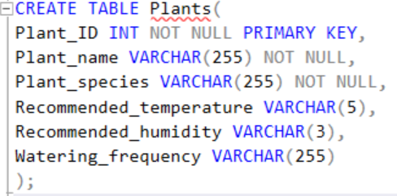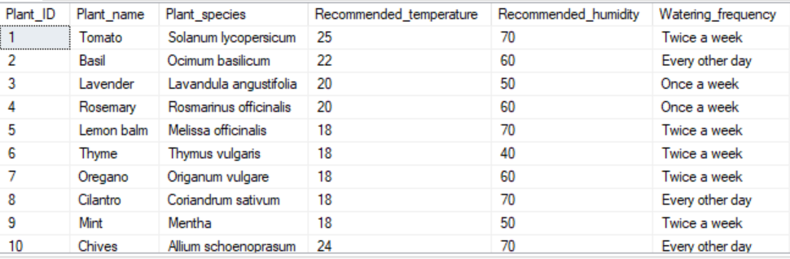

1. Таблица за зоните и попълнения и вид:

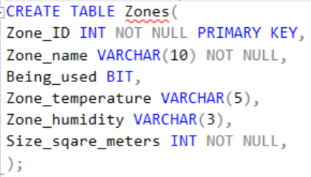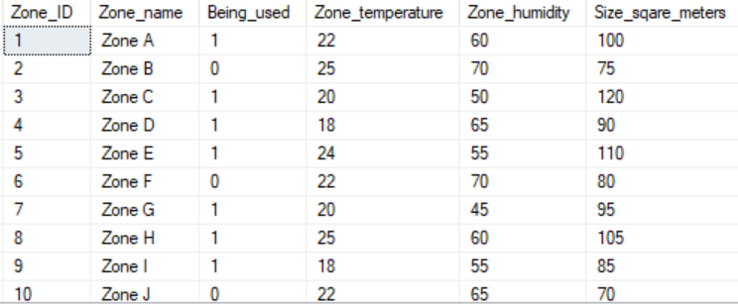

1. Таблица за отделите, която бива редактирана веднъж, заради дължината на отдела и завършения и вид:

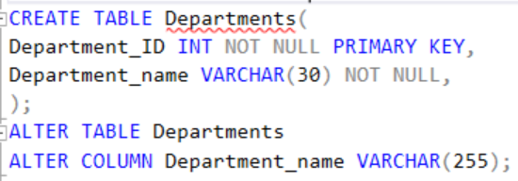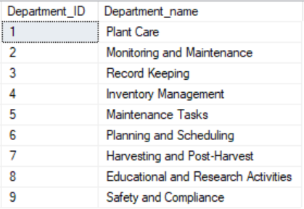

1. Таблицата с висшите образования, както и завършения и вид

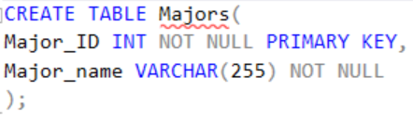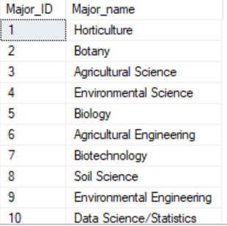

1. Таблица с работните позиции и изглед с примери:

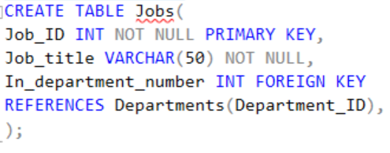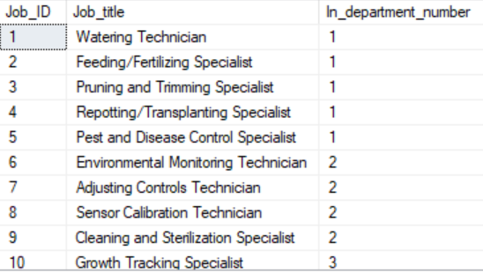

1. Таблица, която съществува само в СУБД, която позволява много към много връзката между висшето образование и работната позиция *цялата информация, вкарана в тази таблица ще се види в заявките по-надолу*

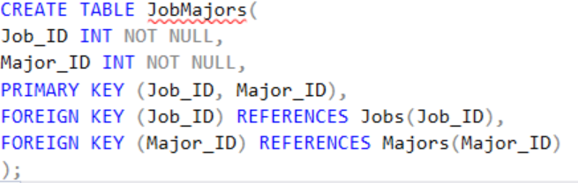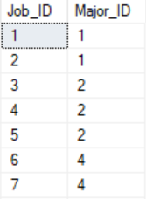

1. Таблица на работниците, които са в тази фирма, както и примери:

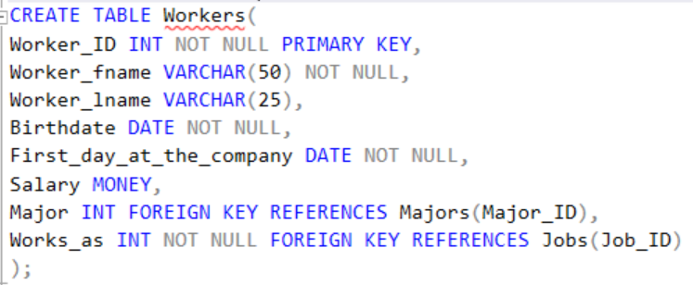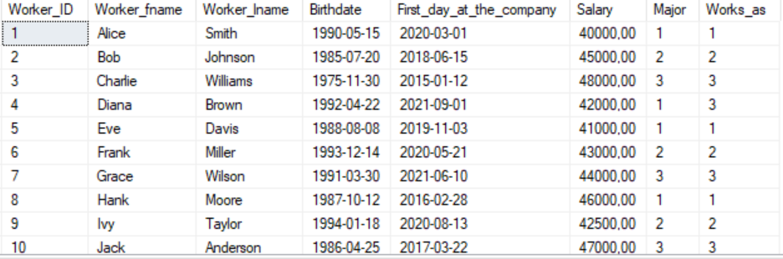

1. Таблица за посадените растения и завършения и вид:

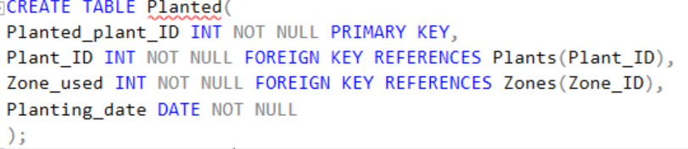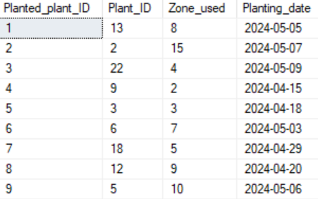

1. Таблица, която служи като списък от задачи, към които да се прави препратка

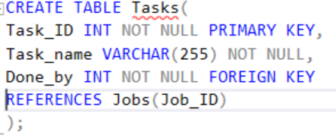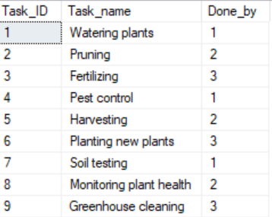

1. Таблица, в която ще се вкарват данните за смените в разсадника:

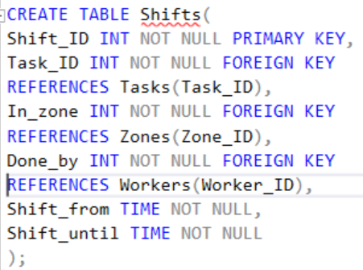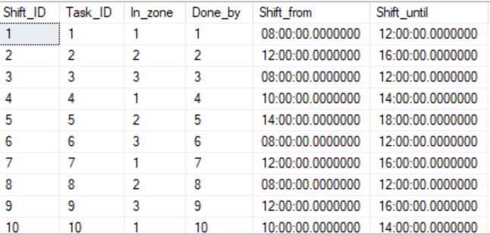

1. Графика на поливане за различните растения:

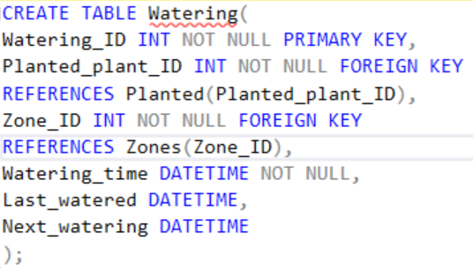

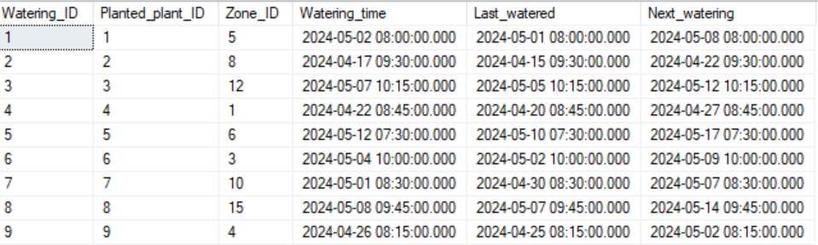

**|**

**|**

**|**

**|**

**|**

**|**

**|**

**|**

**V**

**След нормализация, базата данни приема вида в диаграмата:**

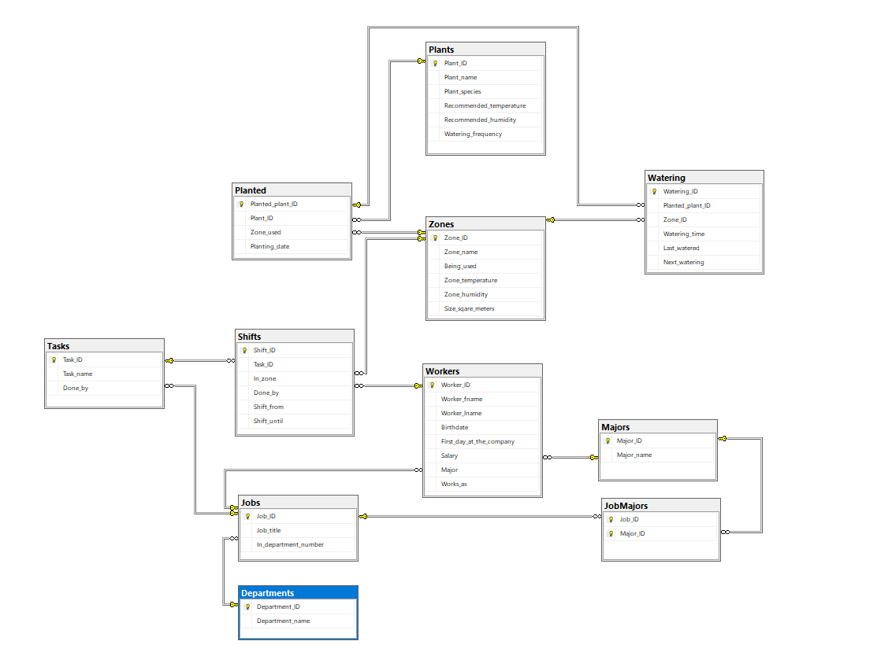

От тук натаък започваме да пишем заявки по тази база данни, за да докажем функциоността и:

1. Селектиращи заявки - извеждане на:
   1. Всички смени, поети от съответен служител;

SELECT *

FROM Shifts

WHERE Done_by = 1;



* 1. Задачи, които се вършат от определена професия;

SELECT Task_name

FROM Tasks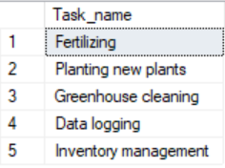

WHERE Done_by =

(SELECT Job_ID

FROM Jobs

WHERE Job_title =

'Pruning and Trimming Specialist');

* 1. Имена на работник и позицията, която заема;

SELECT Workers.Worker_fname, Workers.Worker_lname, Jobs.Job_title

FROM Workers

JOIN Jobs ON Workers.Works_as = Jobs.Job_ID;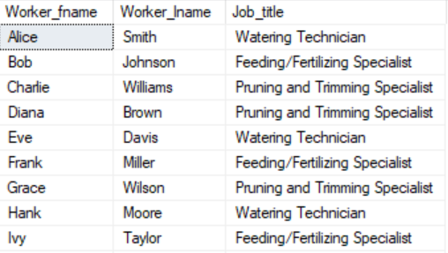

* 1. Какво растение къде е засято;

SELECT Plants.Plant_name, Zones.Zone_name

FROM Planted

JOIN Plants ON Planted.Plant_ID =

Plants.Plant_ID

JOIN Zones ON Planted.Zone_used =

Zones.Zone_ID;

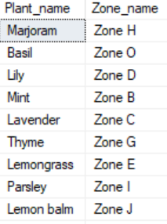

* 1. Задача в смяната и от кого трябва да се извърши;

SELECT Tasks.Task_name, Workers.Worker_fname, Workers.Worker_lname

FROM Shifts

JOIN Tasks ON Shifts.Task_ID = Tasks.Task_ID

JOIN Workers ON Shifts.Done_by = Workers.Worker_ID;

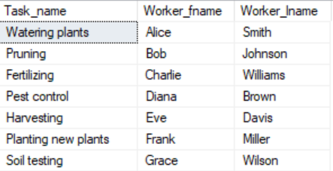

* 1. Колко задачи трябва да се направят от дадена работна позиция;

SELECT Jobs.Job_title, COUNT(Tasks.Task_ID) AS NumberOfTasks

FROM Tasks

JOIN Jobs ON Tasks.Done_by = Jobs.Job_ID

GROUP BY Jobs.Job_title;

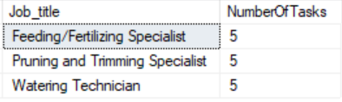

* 1. Растенията, които трябва да се отглеждат на температура по-ниска от 20 градуса;

SELECT Plant_name

FROM Plants

WHERE CAST(SUBSTRING(Recommended_temperature, 1, 2) AS INT) < 20;

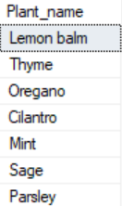

* 1. Името на засаденото растение, името на зоната му и данните за хабитата на тази зона;

SELECT Plants.Plant_name, Zones.Zone_name, Zones.Zone_temperature, Zones.Zone_humidity

FROM Planted

JOIN Plants ON Planted.Plant_ID = Plants.Plant_ID

JOIN Zones ON Planted.Zone_used = Zones.Zone_ID;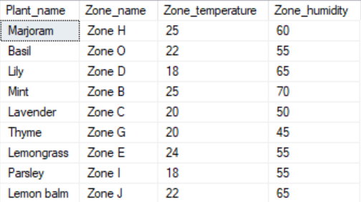

1. Обновяващи заявки - актуализират информация, като:
   1. Сменя се честотата на поливане на дадено растение ;

UPDATE Plants

SET Watering_frequency = 'Every 2 days'

WHERE Plant_ID = 16;



* 1. Вдига се заплата на даден служител;

UPDATE Workers

SET Salary = 48000

WHERE Worker_ID = 1;



* 1. Преквалификация на служител;

UPDATE Workers

SET Works_as =

(SELECT Job_ID

FROM Jobs

WHERE Job_title = 'Senior Gardener')

WHERE Worker_ID = 3;



1. Вмъкващи заявки - вкарва се информация в таблици: *резултатите от тези заявки са таблиците по-горе(JobMajors и Plants)*
   1. В спомагателната таблица се прави много към много връзката, създавайки комбинации от идентификаторите на две други таблици;

INSERT INTO JobMajors (Job_ID, Major_ID) VALUES

(1, 1), (2, 1), (3, 2), (4, 2), (5, 2),

(6, 4), (7, 4), (8, 4), (9, 4),

(10, 5), (11, 5), (12, 5), (13, 5),

(14, 3), (15, 3), (16, 3),

(17, 13), (18, 13), (19, 6),

(20, 3), (21, 12), (22, 12),

(23, 3), (24, 15), (25, 12),

(26, 5), (27, 8), (28, 10),

(29, 14), (30, 14), (31, 9);

* 1. Попълване на стандартна таблица (Растения);

INSERT INTO Plants (Plant_ID, Plant_name, Plant_species, Recommended_temperature, Recommended_humidity, Watering_frequency) VALUES

(1, 'Tomato', 'Solanum lycopersicum', '20-25', '60-70', 'Twice a week'),

(2, 'Basil', 'Ocimum basilicum', '18-22', '50-60', 'Every other day'),

(3, 'Lavender', 'Lavandula angustifolia', '20-25', '40-50', 'Once a week'),

(4, 'Rosemary', 'Rosmarinus officinalis', '20-25', '40-60', 'Once a week'),

(5, 'Lemon balm', 'Melissa officinalis', '18-24', '50-70', 'Twice a week'),

(6, 'Thyme', 'Thymus vulgaris', '18-24', '40-60', 'Twice a week'),

(7, 'Oregano', 'Origanum vulgare', '18-24', '40-60', 'Twice a week'),

(8, 'Cilantro', 'Coriandrum sativum', '18-24', '50-70', 'Every other day'),

(9, 'Mint', 'Mentha', '18-24', '50-70', 'Twice a week'),

(10, 'Chives', 'Allium schoenoprasum', '18-24', '50-70', 'Every other day'),

(11, 'Sage', 'Salvia officinalis', '18-24', '40-60', 'Twice a week'),

(12, 'Parsley', 'Petroselinum crispum', '18-24', '50-70', 'Every other day');

1. Изтриващи заявки - премахване на:
   1. Дадено по индекс растение;

DELETE FROM Plants

WHERE Plant_ID = 16;

* 1. Задачи в дадена зона.

DELETE FROM Shifts

WHERE In_zone =

(SELECT Zone_ID

FROM Zones

WHERE Zone_name = 'Zone H');

Към базата данни могат да се добавят и интегрират нови таблици, нови обекти и нови метаданни, правейки я полезна в дългосрочен план, поради лесната поддръжка, която е възможна само при оптимизиран дизайн